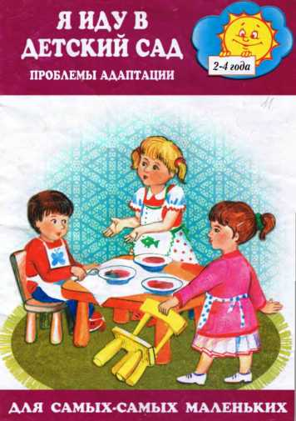

Уважаемые взрослые!

Знакомство ребенка с миром, где он остается один на один со сверстниками, не может немедленно прибегнуть к защите (а порой просто совету, ласке мамы, папы, бабушки), для многих малышей бывает непростым. И далеко не все дети готовы к этому событию. Возникает вопрос, а стоит ли вообще отдавать малыша в садик? Да и так ли хорошо детям в детском саду?

Каждому ребенку рано или поздно приходится «социализироваться», т. е. становиться способным жить среди других людей. Это необходимый для всех этап. Значит, вопрос состоит только в том, когда и в каких условиях желательно проводить социализацию ребенка. В детском саду маленький человечек, попадая в коллектив своих ровесников, вступает с ними в жизненные взаимодействия. Здесь он приобретает опыт общения, понимания других людей, привычку не теряться. Этот опыт пригодится и позднее, в школе.

Однако, уже с первых дней жизни у ребенка в семье формируются привычки, привязанности, определенное поведение. К 2-3 годам стереотип становится довольно устойчивым. При поступлении в школьное учреждение привычные условия жизни (режим, характер питания, микроклимат помещения, приемы воспитания, характер обучения) меняются. Это требует от ребенка перестройки ранее сложившегося стереотипа поведения, что является очень трудной задачей и часто приводит к стрессу. В чем же проявляется стресс? У детей в период адаптации (привыкания) могут нарушаться аппетит, сон, эмоциональное состояние, иногда повышается температура тела. У некоторых малышей наблюдается потеря уже сложившихся положительных привычек и навыков. Например, дома просился на горшок - в детском саду этого не делает, дома ел самостоятельно, а в детском саду отказывается. Понижение аппетита, сна, эмоционального состояния приводит к снижению иммунитета, к ухудшению физического развития, потере веса, иногда к заболеванию. К сожалению, многие родители не знают, что эти явления временные, и забирают малыша из сада, так и не дав ему возможности полностью адаптироваться, обвиняя в нерадивости работников детского сада и ругая саму систему «садовского» воспитания в целом.

Специалисты же выделяют *легкую адаптацию,* при которой отрицательное эмоциональное состояние ребенка длится недолго. И в течение 2-3 недель по мере привыкания к новым условиям все нормализуется. При *адаптации средней тяжести* эмоциональное состояние ребенка нормализуется более медленно и на протяжении первого месяца он болеет, как правило, острыми респираторными инфекциями. На этом этапе необходимо воздержаться от скоропалительных выводов и эмоционально поддерживать малыша: не обсуждать в его присутствии негативные, на ваш взгляд, моменты, не выказывать тревогу. Самой нежелательной является *тяжелая адаптация,* когда эмоциональное состояние нормализуется очень медленно (иногда несколько месяцев). В этот период ребенок либо переносит повторные заболевания, часто протекающие с осложнениями, либо проявляет стойкие нарушения поведения (старается спрятаться, уйти куда-нибудь, сидит в приемной и зовет маму и т. п.). У некоторых этот процесс протекает так тяжело, что их приходится признать «несадовскими». Прислушайтесь, однако, к советам воспитателей, в любом случае последнее слово должно оставаться за специалистом-психологом.

От чего же зависят характер и длительность адаптационного периода?

* От возраста ребенка. Труднее всего адаптируются к новым условиям дети в возрасте от 1 года до 2,5-3 лет.
* От состояния здоровья и уровня развития ребенка. Здоровый, хорошо развитый ребенок легче переносит трудности социальной адаптации.
* От индивидуальных особенностей. Даже дети одного и того же возраста и пола по-разному ведут себя в первые дни пребывания в детском саду. Одни с первого же дня плачут, отказываются есть, спать, на каждое предложение взрослого реагируют бурным протестом. Но проходит несколько дней, и поведение ребенка в корне меняется: аппетит, сон восстанавливаются, ребенок с интересом следит за игрой товарищей. Другие, наоборот, в первые дни внешне спокойны, без возражения выполняют требования воспитателя, а в последующие дни с плачем расстаются с родителями, плохо едят, спят, не участвуют в играх. Такое поведение может продолжаться несколько недель и в обоих вариантах является нормой.
* От уровня тренированности адаптационных механизмов. Необходимо заранее создавать условия, которые требуют от ребенка новых форм поведения. Малыши, которые до поступления в детский сад неоднократно попадали в разные условия (посещали родственников, знакомых, выезжали на дачу и т. п.) легче привыкают к дошкольному учреждению.
* От опыта общения ребенка со сверстниками и взрослыми. Важно, чтобы в семье у ребенка сложились доверительные отношения со взрослыми, прививалось умение положительно относиться к требованиям старших (идти спать, принимать пищу, убирать за собой игрушки и т. п.).

Итак, факторы, влияющие на характер и длительность адаптации известны. Но решить эту проблему, обеспечить более безболезненное привыкание ребенка к условиям детского сада можно только совместными усилиями семьи и детского учреждения.

Что же должны делать родители? В этой книжке вы найдете, наряду с текстами для ребенка, некоторые советы о том, как помочь малышу в адаптации. Просмотрите книжку сами, прочитайте советы. Затем дайте ее полистать малышу. За одно занятие читайте и обсуждайте не более одного-двух разворотов. Задавайте ребенку вопросы по картинкам. Сохраняйте радостный, приподнятый тон, показывая малышу, как нравятся вам дети в детском саду и то, чем они там занимаются

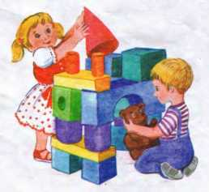

Сегодня Аня идет в детский сад. Мама будит дочку. Мама гладит Аню по головке и приговаривает: «Потягушка, потянись, поскорей-скорей проснись!» Ане нравится мамин стишок. Посмотри, она улыбается.

«Просыпайся, потягушка!» - зовет Аня своего мишку. И мишка тожевылезает из-под одеяла.

Посмотри, какое нарядное платье приготовила Ане мама. Красное, с белыми цветочками. Мама положила Ане в карман платочек.

А ты знаешь, для чего он нужен?

Аня умеет сама надевать и застегивать туфельки. Аты умеешь? Покажи, как ты это делаешь. Да, попроси свою маму проверить, дружат ли твои башмачки, не смотрят ли их носочки в разные стороны

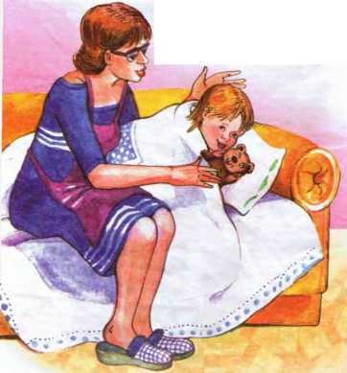

Не забудьте заранее познакомиться с режимом детского сада, в который поведете кроху, и максимально приблизить к нему условия воспитания в семье (более ранний подъем, время дневного сна и приема пищи, характер питания и пр.). В период адаптации необходимо быть к малышу особо внимательными и чуткими, но без излишнего заласкивания. «Пустяковая» проблема несамостоятельности может стать едва ли не главной причиной трудной адаптации детей к детскому саду.

Задачу самообслуживания малышу, особенно если ему предстоит уже скоро стать детсадовцем, стоит облегчить простой стрижкой, удобной одеждой без декоративных элементов типа маленьких пуговиц и застежек на спине. Главный принцип - чем проще, тем лучше.

Обувь лучше выбирать на липучках.

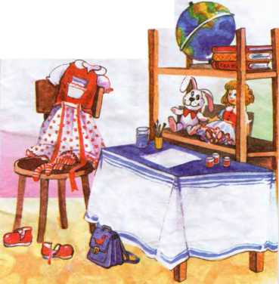

Мама ведет Аню в садик. Кого несёт Аня? (Мишку). Мама проводит дочку и уедет на работу, но Аня не будет скучать без мамы, ведь с ней будет друг. Мама несёт в сумке Анину любимую книжку, расческу и синюю пижамку. У тебя есть любимая книжка? Про кого она? Какую игрушку ты бы взял с собой в сад?

Вот уже и садик близко. Ой, кто это идет впереди?

Да ведь это же Ваня спешит в детский сад.

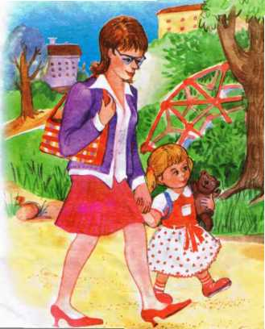

Давай скажем: «Здравствуй, Ваня!»

Немалую роль в процессе адаптации ребенка к саду играет осведомленность крохи о жизни детского сада. Поэтому необходимо приводить ребенка в садик заранее - для знакомства с территорией, помещением группы, игрушками, спальней. Не спешите, придите несколько раз. Обсуждайте с ребенком, комментируйте увиденное. Это процесс длительный и может занять пару недель.

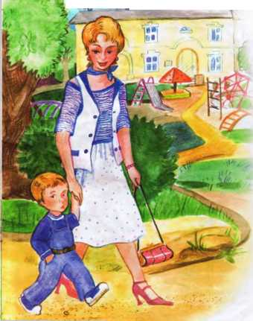

Аня и Ваня в раздевалке. Сколько здесь шкафчиков! На каждом шкафчике - картинка. У Ани - рыбка. А какие картинки на других шкафчиках, назови? У Вани - грузовик. Где его шкафчик? Посмотри на Ваню. Он грустный - мама ушла. Мама сказала: «Сынок, ты сначала немного поиграешь, покушаешь, поспишь, а после сна я сразу приду!»

Поцеловала Ваню и ушла. А где Анина мама? (Она тоже ушла на работу.)

Видишь, детей встречает воспитательница. Она улыбается, она рада детям. «Пойдём, Ванюша, - зовёт воспитательница, - мы помашем твоей маме в окошко». Скажи и ты Ванюше: «Не грусти, мама обязательно за тобой придёт».

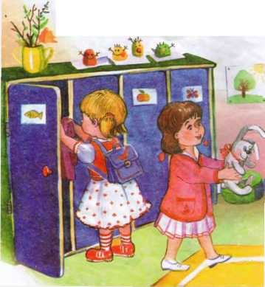

Для того, чтобы помочь малышу преодолеть коммуникативный барьер, целесообразно заранее выучить имя и отчество воспитателя и, придя в сад, представить кроху и воспитателя друг другу.

Какую схему адаптации рекомендуют специалисты-психологи - читайте на последнем развороте нашей книжки.

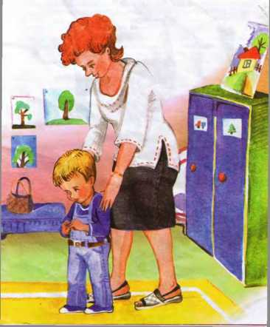

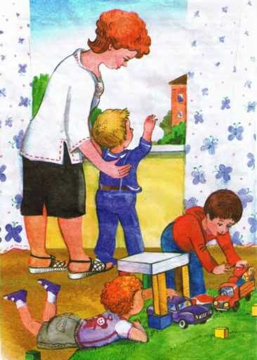

Вот и группа. Ванюша стоит у окошка и машет маме. Он уже не грустит. Покажи, как он машет. Приходи скорее, мамочка! Кто это рядом с ним? Да, это воспитательница.

Как тут красиво! Сколько детей! А какие игрушки! Много! Дети играют. Мальчики строят из кубиков гараж для машин. Посмотри, у Вити самосвал. Он перевозит грузы. А у Дани - легковая машина. Найди ее.

А во что играют девочки? (В дочки-матери.) У Оли - коляска. Тише, тише! Приложите пальчик к губам. Ляля спит. Аня варит кашу. Сейчас кукла проснется, и Аня с Олей накормят ее кашей.

Важно заранее постараться научить малыша общаться со сверстниками (попросить игрушку, поделиться своей; подождать, пока другой ребенок поиграет, и т. п.) При предварительном знакомстве с обстановкой группы постарайтесь положительно настроить малыша (как много детей, много игрушек, дети весело играют, воспитательница - хорошая тетя и пр.). Дайте время малышу спокойно все осмотреть, покажите, где он будет спать, раздеваться, кушать, играть.

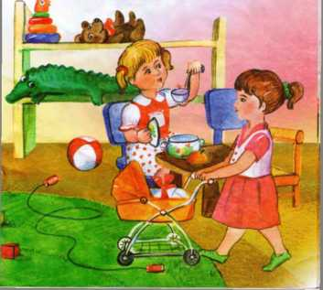

Как весело детям на улице. Каждый занят интересным делом. Оля и Даша - в песочнице. Они пекут пирожки.

Посмотри, как ловко лезет по лестнице мальчик в полосатой маечке. Он будет кататься с горки. Где она, покажи.

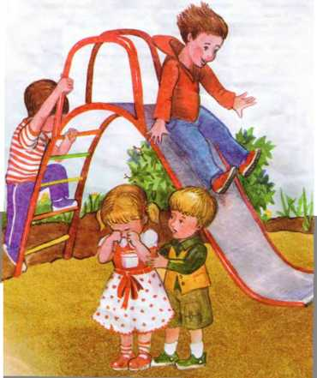

А ты любишь кататься с горки? Все дети любят. Вот и мальчики катаются. Забираются по лесенке вверх, крепко держатся за перила руками. Не толкаются, съезжают по очереди. Ой, кто плачет возле горки? Это Аня. Что случилось? Она тоже хочет кататься с мальчиками, но не знает, как. Давай поможем ей. Мальчики, возьмите, пожалуйста, и Аню! Ваня, помоги ей залезть на горку. А ты хочешь кататься с ними? Покажи, где здесь на картинке ты.

В первые дни не спешите сразу увести кроху домой. Побудьте с ребенком на участке детского сада, вместе посмотрите, как гуляют дети, чем занимаются, как общаются друг с другом и воспитателем.

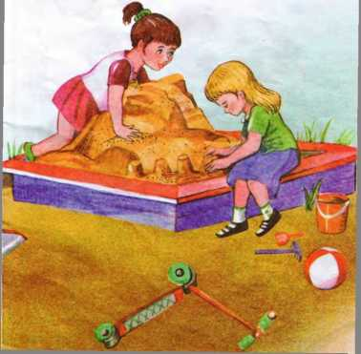

Дети обедают. Что у них на столе? (Тарелки с супом.) Воспитательница повязывает детям фартучки. Для чего они нужны? А почему Аня не за столом? Понятно, она забыла вымыть перед едой руки. Посмотри, какие они у нее грязные! Аня, ты помнишь свой полотенчик? Как ты думаешь, какая на нем картинка? Правильно, рыбка. Такая же, как и на фартучке. Обсудите, что нужно сделать с упавшей ложкой.

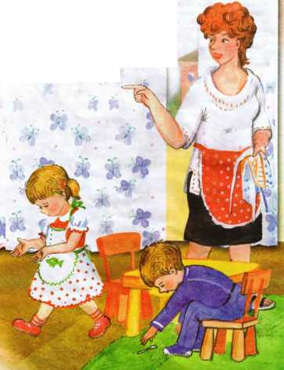

Дети кушают, а игрушки за ними наблюдают. Смотри, какой там порядок. Дети сами расставили все по своим местам. Ты тоже не забывай убирать свои игрушки, хорошо?

Одежда - еще не все. Перед детским садом малышу стоит научиться еще многому: пользоваться унитазом, а не горшком, в том числе спускать воду; обращаться с ложкой и вилкой; вытирать ротик салфеткой после еды и даже сморкаться в носовой платочек. Лет с двух уже пора подключаться и к чистке зубов, и к полосканию рта после еды.

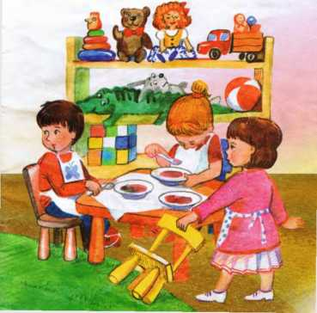

Наступил «тихий час». Значит пора спать. Ваня разделся сам. Молодец. Но что это(?), ой-ёй-ёй. Посмотри, что сделал со снятой одеждой Ванюша. Это плохо. Подскажи Ване, что надо сделать.

Поля зовет воспитателя - она не может сама расстегнуть и снять платье. Сейчас ей помогут. Как ты думаешь, кто?

Видишь, что нарисовано на кроватках? У Поли - бабочка. У Вани - грузовик. А у Ани? Ты помнишь, какая картинка была у нее на шкафчике, фартучке и полотенчике? Аня уже легла. На ней любимая синяя пижамка. Кто еще спит в ее кроватке? (Мишка.) Скажи, у Ани грустное лицо или веселое? Ей просто не хочется спать, она соскучилась по маме. Не грусти, Анечка! Обними мишку, успокой его, он волнуется. Сейчас воспитательница почитает твою книжку. Помнишь, ты принесла ее из дома? Закрывай глазки и слушай.

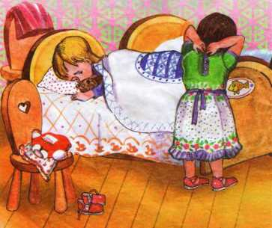

Впервые столкнувшись с необходимостью ложиться спать в незнакомом месте, в «чужую» кроватку, без мамы, ребенок, безусловно, испытывает стресс едва ли не более сильный, чем вообще сам факт расставания с мамой. Ведь дети относятся ко сну, как ко времени, когда они теряют контроль над окружающей действительностью. Поэтому психологи не рекомендуют в первые 2-3 дня пребывания в детском саду оставлять ребенка на дневной сон.

В дальнейшем же не забудьте принести из дома «мамозаменителя» - любимую мягкую игрушку малыша, с которой он спит, или просто тряпочку «с родным запахом"; пижаму, к которой привык кроха (первое время приносите в сад только уже знакомые ему вещи и игрушки, покупку нового отложите на потом), любимую книжку.

Не забывайте оказывать малышу эмоциональную поддержку и показывать значимость его нового статуса.

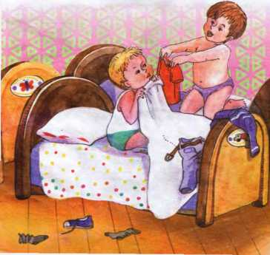

Вот и мама пришла. А Ане даже уходить не хочется. Она лепит. Ей интересно. «Подожди, мамочка, я сейчас. Только хвостик слеплю», - говорит она. Что слепила Аня? (Грушу.) А Ванюша? Ваня лепит яблоко. А другие дети? Дети лепят фрукты.

Мама рада, что дочке интересно. Вот папа удивится - какую грушу дочка слепила. Вкусную. Мама спрашивает Аню, как ей понравилось в саду. Ане понравилось. И Ване. Мы обязательно придем завтра. До свидания, садик!

Ежедневно расспрашивайте о жизни детского сада. Удивляйтесь, хвалите ребенка. Ваша беседа должна бьггь эмоционально ярко окрашена. Малышу очень важно знать, что значимые для него взрослые принимают его всерьез, относятся с уважением к его проблемам, внимательно и с интересом его слушают, а то, что он говорит, оказывается действительно важным.

Избегайте вопросов: «Что вы сегодня делали? Что вы ели? Как ты себя вел? Что вы проходили по...» Спросите: «Вы сегодня рисовали или лепили? На завтрак была каша или яичко? С кем ты сегодня играл? О ком вам читали книжку?» И т. д.

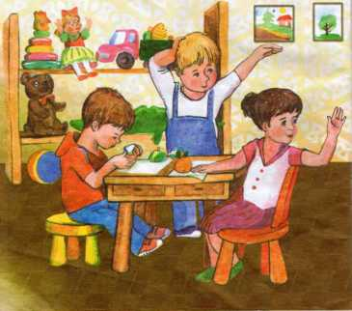

Безусловно, время пребывания ребенка в детском саду в период адаптации строго индивидуально. Однако, не следует в первый же день оставлять малыша надолго. Специалисты-психологи рекомендуют следующую примерную схему: 1,2 день - на несколько часов. Постарайтесь прийти к дневной прогулке, погулять вместе со всеми и уйти домой обедать. Находиться с ребенком в группе, кормить его, а тем более укладывать спать не сюит. Малыш должен знать, что это прерогатива воспитателя. 3-6 день - заберите ребенка сразу после обеда, до сна. Лучше рассчитать время так, чтобы прийти до окончания обеда и подождать в раздевалке, не показываясь малышу. Опоздай вы немного, и крохе придется пережить несколько неприятных минут, с тревогой ожидая маму в пустой группе. Со вторника 2-й недели (после выходных, в понедельник, все еще более щадящий график) - малыш уходит домой в полдник. И лишь с 3-ей недели можно оставлять ребенка на целый день.

